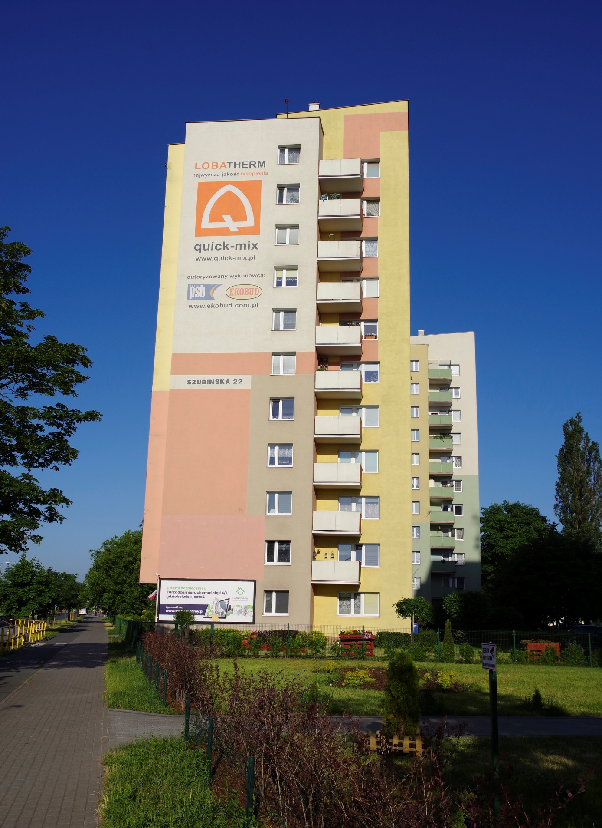
Wizualizacja ściany budynku widoczna z chodnika_Szubińska 22

